Без верби і калини немає України
Урок математики у 8 класі
О.О. Чешун,
учитель математики
Бердянської ЗОШ І-ІІІ ст. № 2
Бердянської міської ради
Запорізької області,
вища категорія, «Вчитель-методист»
Тема: Степінь з цілим показником. 8 клас.
Мета уроку: Розвивати математичну компетентність, удосконалити вміння учнів застосовувати властивості степеня з цілим показником до розв’язання вправ, розвивати логічне мислення, культуру мовлення та письма, розширювати кругозір учнів, пізнавальні інтереси, здійснювати міжпредметні зв’язки, виховувати патріотичні почуття учнів, потребу вивчати історію рідного краю.
Використана література
- Мерзляк А.Г. Алгебра:учеб. для 8 кл. общеобразоват. учеб. заведений с обуч. на рус. яз.: пер. с укр./ А.Г.Мерзляк, В.Б.Полонский, М.С. Якир −Х.: Гимназия, 2016.−256 с.
- Мерзляк А.Г., Полонский В.Б., Якир М.С. Алгебра: учеб. для 8 кл. общеобразоват. учеб. заведений.−Х.: Гимназия, 2008.−256 с.
- Знаки. 155 стародавніх українських вишивок. Бібліотечка журналу «Соняшник. К.;1992
- О.Загородня-Трачук. Узори, повернуті в Україну. Інститут правознавства НАН України, 1996.
Хід уроку
Над класною дошкою портрет Т.Г. Шевченка, прикрашений вишитим рушником, поряд ще зразки вишитих рушників, букети та вінки із квітів.
Звучить мелодія «Одна калина».
І. Організацій момент та мотивація навчальної діяльності.
Учитель: Тема нашого уроку «Властивості степеня з цілим показником». Особливостями уроку є те, що тема буде переплітатися із українською символікою рослин у народних обрядах та вишивках, що є невід’ємною частиною українського народу.
ІІ. Актуалізація опорних знань учнів.
Учитель: Символи рослин на Україні сягають своїм корінням у глибину віків. Ми, українці, повинні знати стародавню культуру рідного народу. Без рослин не обходиться жодне народне свято. Певна рослина – це й оберіг, і ліки, уособлення природних стихій, доброї вдачі та щастя. Про неї співали пісні, її зображували на в розписах, її вишивали на рушниках та одязі, про неї, навіть, розповідали легенди.
Тема «Степінь» відображає складні процеси функціонування рослинного світу у нашій національній культурі. Вона не менш актуальна у курсі математики для розв’язування вправ на обчислення значень числових виразів, вправ на перетворення виразів і вправ геометричного змісту.
ІІІ. Реалізація цілей уроку. Виконання вправ.
Учитель:
- Пропоную Вам відповісти на кілька усних запитань:
- Чому дорівнює $a^{-n}, якщо a≠0 та n-натуральне число$ .
- Чому дорівнює $a^{0}$ .
- Прочитайте вирази:
$$4^{2}; {(-3)}^{-5}; {(0,2)}^{5}; х^{-7};{\left(\frac{1}{3}\right)}^{-2};{2,3}^{4}.$$
- Визначте знак виразу:
$${0,3}^{5};{\left(-0,3\right)}^{4}; {\left(-0,3\right)}^{3}; {-0,3}^{2}; {-0,3}^{3}; {-0,3}^{-2}.$$
- Обчисліть
$2^{-3}; {\left(\frac{1}{2}\right)}^{-2}; {1,2}^{2}; 1^{7}; {0,5}^{2}; {0,1}^{3}; {\left(1\frac{1}{2}\right)}^{3}; {1,2}^{1}; 4^{0}.$
Учитель:Виконавши вірно усні вправи дізнаємося про першу символічну рослину. Калина – дерево нашого українського роду. Колись у сиву давнину вона пов’язувалася з народженням Всесвіту. Назву свою запозичила від давньої назви Сонця – Коло. А оскільки ягоди калини червоні, то і стали вони символом крові та невмирущого роду. Ось через це весільні рушники дівочі і, навіть, парубочі сорочки тяжкі тими могутніми гронами.
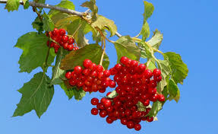
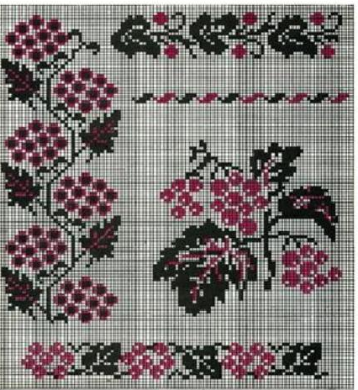

У полі калина,
У полі червона, -
Хорошенько цвіте.
Ой роде наш красний,
Роде наш прекрасний,
Не цураймося, признаваймося,
Бо багацько нас є.
- Математичний диктант.
- Замініть дробом степінь з цілим від’ємним показником:
А. $6^{-2 } \left(\frac{1}{36}\right)$; Б. $3^{-1} \left(\frac{1}{3}\right)$; В. $a^{-10} \left(\frac{1}{a^{10 }}\right);$ Г. ${\left(2x\right)}^{-4} \left(\frac{1}{{16x}^{4}}\right)$;
Д. $b^{-12} \left(\frac{1}{b^{12}}\right)$; E. $5^{-2} \left(\frac{1}{25}\right)$.
- Замініть дріб степенем із цілим від’ємним показником:
А. $\frac{1}{5^{4}} \left(5^{-4 }\right)$; Б. $\frac{1}{7} \left(7^{-1}\right)$; В. $\frac{1}{x^{5}} \left(x^{-5}\right);$ Г. $\frac{1}{27} \left(3^{-3}\right);$
Д. $\frac{1}{81} \left(3^{-4}\right)$; E. $\frac{1}{10} \left({10}^{-1}\right)$; Ж. $\frac{1}{4^{7} } \left(4^{-7}\right)$.
- Подайте вираз у вигляді степеня з основою а:
А. $a^{5}∙a^{-7} \left(a^{-2}\right);$ Г. ${\left(a^{5}\right)}^{2}$ ($a^{10}$);
Б. $a∙a^{-2} \left(a^{-1}\right);$ Д. $a^{-3}∙{\left(a^{6}\right)}^{2} (a^{9})$;
В. $a^{-10}:a^{2} \left(a^{-12}\right);$ Е. $a^{3}∙{\left(\frac{1}{a}\right)}^{-3} \left(a^{6}\right).$
Учитель: Сформулюйте властивості степеня, які були використані для розв’язування попередніх вправ.
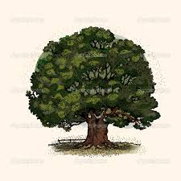
А тепер прийшов час, дізнатися про ще одне священне дерево – дуб. Він уособлює сонячну чоловічу енергію, розвиток, міцність, життя. Дуб і калина найчастіше зустрічаються на парубочих сорочках і поєднують у собі силу і красу.
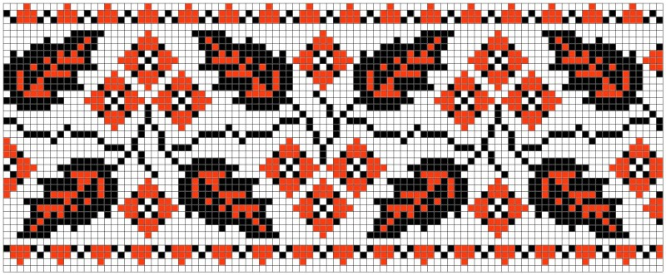
Виконаємо наступне завдання.
- Подайте у вигляді степеня:
А) з основою 3: 9, $\frac{1}{3}, \frac{1}{9}, \frac{1}{27}, {27}^{-3}, 9^{-5}, {\left(\frac{1}{9}\right)}^{2}, {81}^{-3}$;
Б) з основою 5: $\frac{1}{5}, 0,2 , {125}^{-1}, \frac{1}{625}, {\left(\frac{1}{25}\right)}^{3}.$
Учитель: Хміль несе в собі значення розвитку, молодого буяння та любові. Узор хмелю – це весільна символіка.
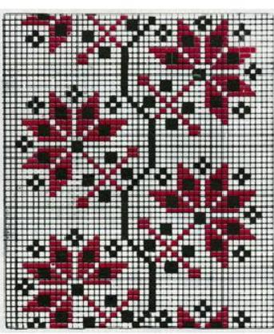
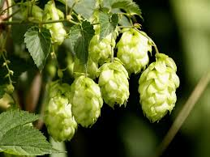
Ой, хмелю, ж мій хмелю,
Хмелю зелененький!
Де ж ти, хмелю, зиму змував?....
Учитель: Продовжимо розв’язувати приклади:
А) $81∙3^{-4} (1)$;
Б) $16∙{\left(2^{-2}\right)}^{3} \left(\frac{1}{4}\right)$;
В) ${27}^{-3}: 9^{-4} \left(\frac{1}{3}\right)$;
Г) $5^{-7}∙5^{9}:125 \left(\frac{1}{5}\right)$;
Д) $\frac{{81}^{-5}∙9^{-8}}{{27}^{-11}} \left(\frac{1}{27}\right)$.
Учитель: На екрані виноград.
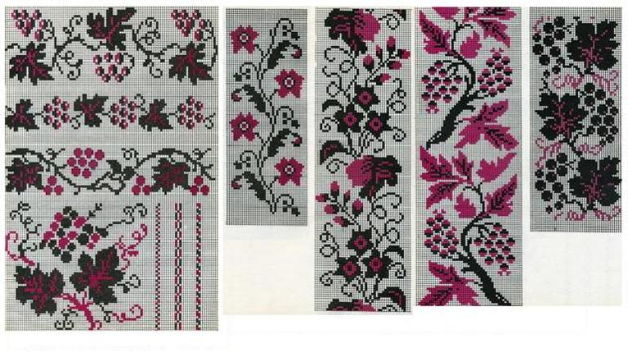
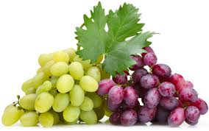
Молода Гануся
По садочку ходить,
Виноград
Красний, зелений сад.
По садочку ходить,
Зіллячко садить,
Виноград,
Красний, зелений сад.
Символіка винограду розкриває нам радість і красу створення сім’ї. Сад-виноград – це життєва нива, на якій чоловік є сіячем, а жінка має обов’язок ростити і плекати дерево їхнього роду. Мотив винограду бачимо на жіночих та чоловічих сорочках Київщини, Полтавщини. А на Чернігівщині виноград в’ється на родинних рушниках.
Щоб дізнатися про цікаві рослини продовжувати виконувати завдання.
Спростіть вирази
А) $\frac{12a}{b^{-2}}∙\frac{b^{-3}}{48a^{-4}} \left(\frac{a^{5}}{4b}\right)$;
Б) $\frac{24x^{-6}}{y^{5}}∙\frac{3y^{-5}}{{8x}^{-10}} \left(\frac{9x^{4}}{y^{10}}\right)$.
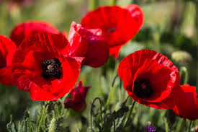
Правильна відповідь розкриває нам символ квітки маку. З давніх давен на Україні обсівали людей і худобу маком, бо віримо, що мак має чарівну силу, що захищає від усякого зла, а ще вірили, що поле битви навесні вкривається маками. Ця ніжна квітка несе в собі пам’ять роду.
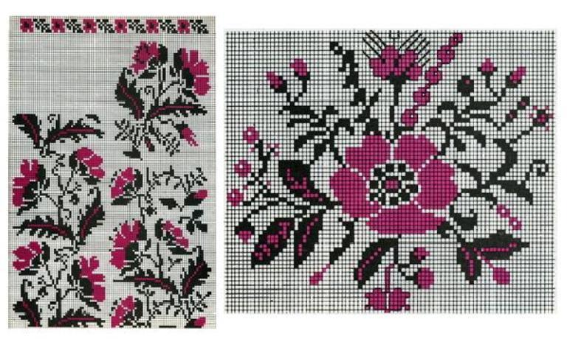
Учитель: Продовжимо виконувати вправи
А) 3$\frac{1}{2}x^{-19}∙y^{-5}: \left(-\frac{7}{4}x^{-16}y^{-7}\right) \left(-\frac{2y^{2}}{x^{3}}\right)$ ;
Б) $\left(-5,6a^{-13}b^{-9}\right):\left(0,7a^{-10}b^{-11}\right) \left(-8a^{-3}b^{-11}\right).$
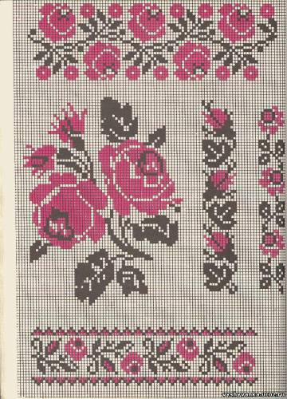
Учитель: Розв’язавши це завдання, дізнаємося про ще одну чарівну квітку – троянду. Троянди – це не просто квіти,- це квіти-зорі, що уособлюють уявлення народу про Всесвіт як систему, свідчать про непорушний закон об’єднання космосу.
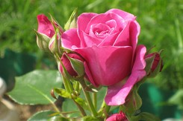

Учитель: Насамкінець, давайте ще раз повторимо властивості степеня з цілим показником і виконаємо самостійну роботу з наступною перевіркою та обговоренням.
Самостійна робота з наступною перевіркою та обговоренням.
І варіант | ІІ варіант
1. Перетворіть вираз:  А) $x^{-20}: x^{3} {(x}^{-23})$  Б) $a^{-12}∙a^{7} \left(a^{-5}\right)$  В) ${\left(b^{-5}\right)}^{3} \left(b^{-15}\right)$  Г) ${\left(\frac{3}{a}\right)}^{-1} \left(\frac{a}{3}\right)$ | 1. Перетворіть вираз:  А) $m^{-5}: m^{7} {(m}^{2})$  Б) $p^{-4}:p^{6} \left(p^{-10}\right)$  В) ${\left(a^{-10}\right)}^{10} \left(a^{-100}\right)$  Г) ${\left(\frac{x}{7}\right)}^{-1} \left(\frac{7}{x}\right)$
2. Виконайте дії:  А) $3^{4}: 3^{5} \left(\frac{1}{3}\right)$  Б) $8:8^{-1} \left(64\right)$  В) ${32}^{-2}∙4^{4} \left(\frac{1}{4}\right)$  Г) $\frac{5^{-13}}{5^{-14}} \left(5\right)$ | 2. Виконайте дії:  А) $5^{9}: 5^{10} \left(\frac{1}{5}\right)$  Б) $12:{12}^{-1} \left(144\right)$  В) ${\left(2^{-3}\right)}^{4}∙{\left(-16\right)}^{2} \left(\frac{1}{16}\right)$  Г) $\frac{7^{-11}}{7^{-12}} \left(7\right)$
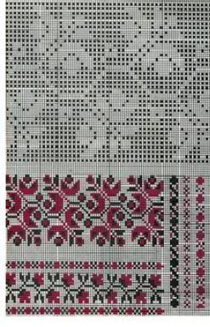
Учитель:Таємницю життя приховує квітка лілія – символ дівочих чарів, чистоти і цноти. В ній закладено народження, розвиток та безперервність життя. Іноді над квіткою вишиті краплі роси, які також означають запліднення.
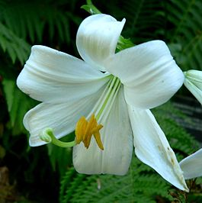

IV. Домашнє завдання.
V. Підсумок уроку.

